附件7：

报名地址1：温州市滨海十七路350号浙南经济总部大厦。
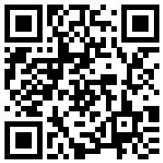
（扫码可获取地址）

报名地址2：温州市龙湾区汤家桥路138号。
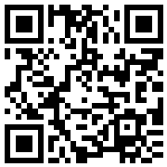
（扫码可获取地址）

